A vizsgáztató tölti ki:  Vizsga dátuma: ............. év ............. hó ........ nap  Vizsgaközpont azonosítója: .............  Vizsgáztató neve: .................................................... | A vizsgáztató tölti ki:  Értékelés: Alap szintű feladatok: %  Emelt szintű feladatok %  megfelelt/nem felelt meg  Vizsgáztató aláírása:
 | Vizsgázó neve:
4. feladat
Nyissa meg a táblázatot!
A táblázat cégek adatait tartalmazza az A1:I160 tartományban a következő adatokkal:
cégnév, város, irányítószám, utca, telefon, fax, alkalmazottak száma, alaptőke, vezető neve.

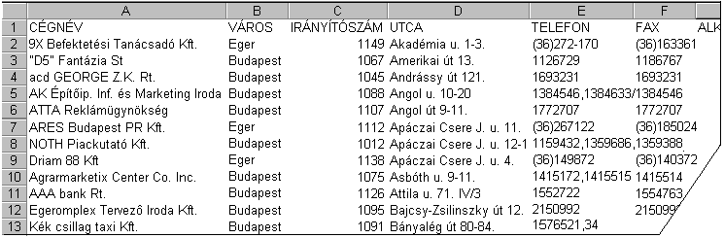Feladata a következő:
1.  Számítsa ki a B170-es cellában, mennyi a listában szereplő cégek átlagalaptőkéje! Az A170-es cellába írja be: „Átlagos alaptőke”!
2.  Vegyen fel az utolsó oszlop mellé egy új oszlopot, amiben az alaptőke nagyságát euróban is megadja! A megoldáshoz használjon képletet! Az euró árfolyamát a K1-es cellába vegye fel!
3.  A H161-es cellában összegezze a táblázatban szereplő cégek alaptőkéjét függvény segítségével!
4.  Cserélje meg az Alaptőke és az Alkalmazottak száma oszlopot!
5.  Rendezze a táblázatot a vezetők neve szerint növekvő rendbe!

Formázza meg a táblázatot a következők szerint:
6.  A városnevek legyenek félkövérek és dőltek!
7.  Módosítsa a munkalap első oszlopának háttérszínét világoskékre, majd keretezze be az oszlopot!
8.  Igazítsa középre és tegye zöld színűvé a táblázat városneveket tartalmazó celláit!
9.  Másolja át a cégek nevét és címadatait tartalmazó oszlopokat egy új munkalapra, majd exportálja DBF formátumú állományba a megadott néven! Az állományt ugyanoda helyezze, ahová az utolsó mentést kell majd végeznie.
10. Hány olyan cég szerepel a listában, amelynek 100 vagy annál több alkalmazottja van? Az érték megkereséséhez használjon függvényt! A képletet az L1-es cellába írja!

11. Készítse el a következő táblázatot a B182:C186 tartományban, majd hozzon létre a táblázat alapján szalag-
(sáv-) diagramot a következők szerint (a diagram ne kerüljön külön munkalapra):
Tulajdon | Cégek száma
Magyar | 110
Angol | 15
Amerikai | 24
Más | 11
A diagram címe „Előző évi állapot” legyen!
A diagramról a pontos értékek is legyenek leolvashatók!
Az y tengely skálázása 130-ig tartson!
12. Nyomtassa ki az A1:D20 tartományt!
13. Mentse el a dokumentumot a megadott néven a megadott helyre!

